Pielikums Nr.7

TEHNISKĀ SPECIFIKĀCIJA/TEHNISKAIS-FINANŠU PIEDĀVĀJUMS
Iepirkuma priekšmeta daļā Nr.4.

1. Piegādātajām precēm jābūt jaunām, neizmantotām, ar ražotāja marķējumu un ražošanas datumu.
2. Preces ir jāpiegādā un jāuzstāda 4 (četri) mēneši no līguma abpusējās parakstīšanas dienas.
3. Mēbeles atbilst Eiropas Savienības mēbeļu drošības, konstrukcijas stiprības, ilgizturības un mehāniskās drošības standartu normām.
4. Koksnes, plastmasas un metāla detaļu virsmu pārklājumi nedrīkst saturēt:
4.1. bīstamās vielas, kuras atbilstoši Direktīvai 1999/45/EC ir kancerogēnas, reproduktīvās sistēmas bojātājas, mutagēnas, toksiskas, alerģiskas ieelpojot vai bīstamas videi;
4.2. halogēnorganiskos liesmu novērsējus, ftalātus, aziridīnamīdus, poli-aziridīnamīdus vai svinu, kadmiju, hromu, dzīvsudrabu un to savienojumus;
4.3. gaistošos organiskos savienojumus, ja to īpatsvars pārsniedz 5 % pārklājuma masas.
5. Līguma izpildes laikā visu preču vienību krāsu, faktūru, materiālu paraugi, izmēri, furnitūra un citas detaļas jāsaskaņo ar Pasūtītāju.
6. Izmēriem pieļaujama ± 20 mm pielaide, ja nav norādīts savādāk.
7. Preču montāžu, kuras nevar piegādāt saliktā veidā, pilnībā nodrošina piegādātājs, līdz prece ir gatava lietošanai.
8. Minimālais garantijas termiņš vismaz 24 mēneši, skaitot no piegādes dienas (vai pieņemšanas–nodošanas akta parakstīšanas dienas, ja veikta montāža).
9. Garantijas laikā piegādātājs bez maksas novērš konstatētos defektus vai veic preces nomaiņu, nodrošinot šo darbību izpildi ne vēlāk kā 10 darba dienu laikā pēc pasūtītāja pieteikuma saņemšanas.

Nr.p.k | Preces nosaukums | Pasūtītāja paraugs, apraksts  (paraugam ir tikai informatīvs raksturs) | Mērv. | Skaits | Cena (par 1 vienību) | Summa (bez PVN) | Pretendenta piedāvājums*  (specifikācija un bilde) | Piegādes adrese
1. | Saliekamais krēsls ar atzveltni un rotangpalmas dizainu 87×53×45,5 cm | Izmēri:  Augstums: 87 cm  Platums: 53 cm  Dziļums: 45,5 cm  Specifikācija:  Sēdekļa un atzveltnes materiāls: izturīga plastmasa ar rotangpalmas tekstūru  Rāmis: tērauda caurules ar pulverkrāsojumu  Saliekams mehānisms: vienkāršs un drošs  Krāsa: tumši brūna  Svars: apmēram 4,5 kg  Maksimālā slodze: līdz 120 kg  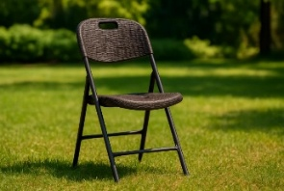 | Gab. | 20 |  |  |  | “Gaisma”, Strupļi, Sokolku pagasts, Rēzeknes novads, LV-4640  T. 22416500
2. | Saliekamais galds ar rotangpalmas dizainu 122×60×74 cm | Izmēri:  Garums: 122 cm  Platums: 60 cm  Augstums: 74 cm  Salocīts izmērs: apmēram 61 × 60 × 8 cm  Specifikācija:  Virsma: HDPE plastmasa ar rotangpalmas tekstūru  Rāmis: tērauda caurules ar pulverkrāsojumu  Svars: apmēram 9 kg  Maksimālā slodze: līdz 100 kg  Krāsa: brūna virsma, melns rāmis  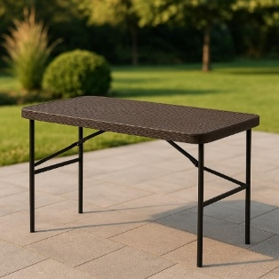 | Gab. | 4 |  |  |  | “Gaisma”, Strupļi, Sokolku pagasts, Rēzeknes novads, LV-4640  T. 22416500
3. | Pop Up telts | Viegli un vienkārši uzstādāma saliekamā pop up telts lietotājiem mājās un tirgotājiem āra pasākumos.  Rāmis, jumts un četras sienas, stiprināšanas piederumu komplekts un pārnēsāšanas soma ar riteņiem.  Izmērs: 3x4,5m  Krāsa:zaļa (Pantone 7727C)  Rāmis: sešstūrains anodēts alumīnija profils ar stiprinātu struktūru, sienas biezums 2 mm, rāmja augstums ir regulējams  Rāmja locīklas: visas locīklas ir no neplīstoša un stiepes droša neilona sakausējuma  Telts pārklājums: grūti uzliesmojošs, kā arī ūdens un UV drošs poliestera audums ar PU pārklājumu, 400D  Soma pārnēsāšanai: stiprinātas konstrukcijas soma ar riteņiem un pārnēsāšanas siksnu.  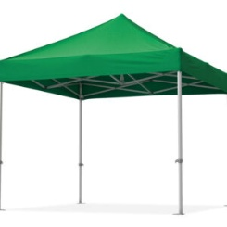 | Gab. | 1 |  |  |  | “Gaisma”, Strupļi, Sokolku pagasts, Rēzeknes novads, LV-4640  T. 22416500
*Produktu attēliem ir ilustratīva nozīme un tie ir kā piemēri.
*Piedāvātajās izmaksās ir ietvertas visas izmaksas, kas saistītas ar preču piegādi un pakalpojuma sniegšanu atbilstoši pasūtītāja izstrādātajai
tehniskajai specifikācijai un ir saistītas ar līgumu izpildi, ņemot vērā iepirkuma līguma projektā noteiktos izpildītāja pienākumus, tajā skaitā arī
nodokļi un nodevas, izņemot pievienotās vērtības nodokli.
*Pirms piegādes Izpildītājam ir pienākums saskaņot ar Pasūtītāju mēbeļu dizaina un krāsu paraugus.

